- 計算題:
- 下圖為四次函數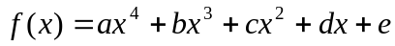 之圖形,試判別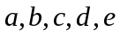之正負.

Y

X
2.過雙曲線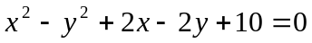上一點P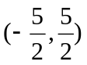求 (1)切線方程式.
(2)若雙曲線之焦點為F,G,求角FPG之分角線方程式.
3.求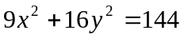與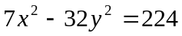之公切線方程式.
4.設由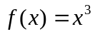之圖形,直線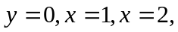所圍成之區域為R,今將點(1,0),(2,0)間
的線段n等分,所得n個等寬之長條,令長條面積之上和為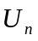 ,求,及R之面積.
5. 三次函數 在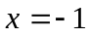 時有相對極大值3,而(0,1)為其反曲點,問
(1)此三次函數為何?
(2)若方程式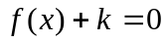有三相異實根,求之範圍?
(3)若方程式有二相異正根,一負根,求之範圍?
6 (1)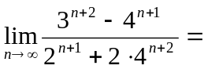 (2)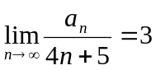,求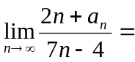
(3)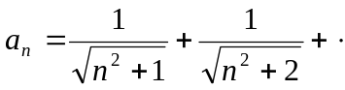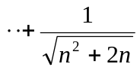 ,求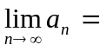
7.拋物線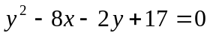 求(1)過A(-1,2)之切線方程式.
(2)承(1)設切點分別為P,Q,求PQ直線方程式.
(3)若A(-1,2),B(0,4),C點為拋物線上動點,求三角形ABC面積之最小值.
8.討論函數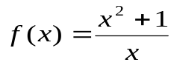圖形的遞增遞減,凹向,局部極值,反曲點,漸近線,並作圖.

